**LIETUVOS AUTOMOBILIŲ KELIŲ DIREKCIJOS PRIE SUSISIEKIMO MINISTERIJOS GENERALINIO DIREKTORIAUS**



**Į S A K Y M A S**

**DĖL AUTOMOBILIŲ KELIŲ MINERALINIŲ MEDŽIAGŲ MIŠINIŲ, NAUDOJAMŲ SLUOKSNIAMS BE RIŠIKLIŲ, TECHNINIŲ REIKALAVIMŲ APRAŠO TRA SBR 07 PATVIRTINIMO**

2007 m. sausio 30 d. Nr. V-17

Vilnius

Vadovaudamasis Lietuvos automobilių kelių direkcijos prie Susisiekimo ministerijos nuostatų, patvirtintų Lietuvos Respublikos susisiekimo ministro 2006 m. lapkričio 30 d. įsakymu Nr. 3-457 „Dėl Lietuvos automobilių kelių direkcijos prie Susisiekimo ministerijos nuostatų patvirtinimo“ (Žin., 2006, Nr. [133-5041](https://www.e-tar.lt/portal/lt/legalAct/TAR.D44627EE32C7)), 9.7.7 ir 13.4 punktais,

tvirtinu Automobilių kelių mineralinių medžiagų mišinių, naudojamų sluoksniams be rišiklių, techninių reikalavimų aprašą TRA SBR 07 (pridedama).

GENERALINIS DIREKTORIUS VIRGAUDAS PUODŽIUKAS

______________

PATVIRTINTA

Lietuvos automobilių kelių direkcijos prie

Susisiekimo ministerijos generalinio

direktoriaus 2007 m. sausio 30 d.

įsakymu Nr. V-17

**AUTOMOBILIŲ KELIŲ MINERALINIŲ MEDŽIAGŲ MIŠINIŲ, NAUDOJAMŲ SLUOKSNIAMS BE RIŠIKLIŲ, TECHNINIŲ REIKALAVIMŲ APRAŠAS TRA SBR 07**

**I SKYRIUS. BENDROSIOS NUOSTATOS**

**1.** Automobilių kelių mineralinių medžiagų mišinių, naudojamų sluoksniams be rišiklių, techninių reikalavimų apraše TRA SBR 07 (toliau – aprašas) išdėstyti reikalavimai nesurištiesiems mišiniams ir gruntams, naudojamiems tiesiamų kelių ir gatvių bei kitų eismo zonų dangos konstrukcijos sluoksniams be rišiklių.

**2.** Šiuo techninių reikalavimų aprašu, kuriame yra nurodytos atitinkamos nesurištųjų mišinių savybių kategorijos, įgyvendinamas Lietuvos standartas LST EN 13285:2006 „Nesurištieji mišiniai. Reikalavimai“.

**3.** Techninių reikalavimų aprašas parengtas taikant Vokietijos kelių tiesimo leidinio „Technische Lieferbedingungen für Baustoffgemische und Böden zur Herstellung von Schichten ohne Bindelmittel im Straβenbau TL SoB-StB 04“ (FGSV 697) nuostatas.

**4.** Savybių (rodiklių) vertės nurodomos masės procentais (masės %).

**II SKYRIUS. NUORODOS**

**5.** Techninių reikalavimų apraše pateiktos nuorodos į šiuos dokumentus:

5.1. Automobilių kelių mineralinių medžiagų techninių reikalavimų aprašą TRA MIN 07 (Žin., 2007, Nr. [16-619](https://www.e-tar.lt/portal/lt/legalAct/TAR.660AACC2CBFF));

5.2. LST EN 933-1:2002 „Užpildų geometrinių savybių nustatymo metodai. 1 dalis. Granuliometrinės sudėties nustatymas. Sijojimo metodas“ su keitiniu:

LST EN 933-1:2002/A1:2005 „Užpildų geometrinių savybių nustatymo metodai. 1 dalis. Granuliometrinės sudėties nustatymas. Sijojimo metodas“;

5.3. LST 1331:2002 „Automobilių kelių gruntai. Klasifikacija“;

5.4. LST EN 13285:2006 „Nesurištieji mišiniai. Reikalavimai“;

5.5. LST EN 13286-1:2003 „Birieji ir hidrauliniais rišikliais sujungti mišiniai. 1 dalis. Laboratoriniai sausojo tankio ir drėgnio nustatymo metodai. Įvadas, bendrieji reikalavimai ir ėminių ėmimas“;

5.6. LST EN 13286-2:2004 „Birieji ir hidrauliniais rišikliais sujungti mišiniai. 2 dalis. Laboratoriniai sausojo tankio ir drėgnio nustatymo metodai. Proktoro tankinimas“;

5.7. LST CEN ISO/TS 17892-11:2005 „Geotechniniai tyrinėjimai ir bandymai. Laboratoriniai grunto bandymai. 11 dalis. Pralaidumo vandeniui nustatymas esant pastoviam ir kintančiam spūdžiui“.

**III SKYRIUS. PAGRINDINĖS SĄVOKOS**

**6.** Techninių reikalavimų apraše naudojamos šios sąvokos:

6.1. **Kategorija –** savybės lygmuo, išreikštas verčių intervalu arba vertės riba. Nėra jokios skirtingų savybių kategorijų tarpusavio priklausomybės.

6.2. **Partija –** produkcijos, siuntos, siuntos dalies (pvz., pakrauto geležinkelio vagono, sunkvežimio, laivo) arba krūvos kiekiai, pagaminti tam tikru apibrėžtu laiku maždaug panašiomis sąlygomis. Esant nenutrūkstamam technologiniam procesui, kiekis, pagamintas per tiksliai apibrėžtą laikotarpį, yra laikomas partija.

6.3. **Mineralinės dulkės, smulkelės –** mineralinės medžiagos dalelės, praeinančios pro 0,063 mm akučių dydžio sietą.

6.4. **Granuliometrinė sudėtis –** dalelių pagal stambumą pasiskirstymas, išreikštas išbirų per nustatytą sietų skaičių masės procentais.

6.5. **Stambiausioji frakcija (per stambios dalelės) –** tai nesurištojo mišinio arba grunto dalis, kuri lieka ant stambiausio sieto, nusakančio partijos dalelių kategoriją.

6.6. **Nesurištasis mišinys –** normaliai kontroliuojamos granuliometrinės sudėties, kai *d=0*,grūdelių pavidalo medžiaga, kuri dažniausiai naudojama kelio dangos pagrindo sluoksniams. Nesurištasis mišinys neturi rišiklio.

6.7. **Gruntas –** viršutinėje žemės plutos dalyje iš diskretiškų dalelių susidariusios nuogulos (taip pat dėl žmogaus ūkinės ar gamybinės veiklos susiformavusios tvirtos atliekos), sudarančios daugiakomponentę sistemą iš kietųjų dalelių, vandens ir oro. Pagal TRA SBR, tai yra natūraliai egzistuojanti medžiaga, klasifikuojama pagal LST 1331 reikalavimus.

6.8. **Šalčiui nejautri medžiaga –** tai yra gruntai, kurių tūris ir laikančioji galia nesikeičia dėl šalčio poveikio; dažniausiai tai yra gruntai, pagal LST 1331 klasifikaciją priskiriami ŽB, ŽG, ŽP, SB, SG, SP grunto klasėms, bei nesurištieji mineralinių medžiagų mišiniai.

6.9. **Šalčiui nejautrių medžiagų sluoksnis (ŠNS)** – sluoksnis ant žemės sankasos, kuris papildo pagrindo sluoksnio apatinę dalį, kad būtų sudaroma pakankamo storio šalčiui atspari dangos konstrukcija. Sutankintas jis turi būti pakankamai pralaidus vandeniui.

6.10. **Pagrindo sluoksnis be rišiklių (PSBR) –** apkrovas paskirstantis sluoksnis, esantis tarp dangos ir žemės sankasos arba tarp surišto pagrindo ir žemės sankasos, kuris tinkamai sutankintas yra pakankamos laikomosios galios ir pralaidus vandeniui.

6.11. **Apsauginis šalčiui atsparus sluoksnis (AŠAS) –** pagrindo sluoksnis be rišiklių, kuris turi apsaugoti dangos konstrukciją nuo žalingo šalčio poveikio. Jo įrengimui naudojami šalčiui nejautrūs nesurištieji kelių mineralinių medžiagų mišiniai ir/arba gruntai.

6.12. **Skaldos pagrindo sluoksnis (SPS) –** pagrindo sluoksnis be rišiklių, kuriam įrengti naudojami nustatytos granuliometrinės sudėties nesurištieji skaldytų mineralinių medžiagų mišiniai.

6.13. **Žvyro pagrindo sluoksnis (ŽPS) –** pagrindo sluoksnis be rišiklių, kuriam įrengti naudojami nustatytos granuliometrinės sudėties nesurištieji neskaldytų mineralinių medžiagų, jei reikia, įmaišant ir skaldytų mineralinių medžiagų, mišiniai.

6.14. **Dangos sluoksnis be rišiklių (DSBR) –** viršutinis kelio dangos sluoksnis, be rišiklių, kuris įrengiamas dažniausiai vietiniuose ar rajoniniuose keliuose.

6.15. **RC statybinė medžiaga –** kartotinio panaudojimo statybinių mineralinių medžiagų mišinys su ribotu atskirų sudėtinių dalių kiekiu.

**IV SKYRIUS. ŽYMENYS IR SUTRUMPINIMAI**

**7.** Techninių reikalavimų apraše pateikiami šie žymenys ir sutrumpinimai:

7.1. *UF* –didžiausias mineralinių dulkių kiekis;

7.2. *LF* –mažiausias mineralinių dulkių kiekis;

7.3. *C* –aptrupėjusių/skeltų paviršių kiekis;

7.4. *OC* –stambiausioji frakcija;

7.5. ŠNS – šalčiui nejautrių medžiagų sluoksnis;

7.6. PSBR – pagrindo sluoksnis be rišiklių;

7.7. AŠAS – apsauginis šalčiui atsparus sluoksnis;

7.8. SPS – skaldos pagrindo sluoksnis;

7.9. ŽPS – žvyro pagrindo sluoksnis;

7.10. DSBR – dangos sluoksnis be rišiklių;

7.11. RC – kartotinio panaudojimo statybinė medžiaga;

7.12. ŽB – blogos sanklodos žvyras;

7.13. ŽG – geros sanklodos žvyras;

7.14. ŽP – periodinės sanklodos žvyras;

7.15. ŽD – dulkingas žvyras;

7.16. ŽM – molingas žvyras;

7.17. SB – blogos sanklodos smėlis;

7.18. SG – geros sanklodos smėlis;

7.19. SP – periodinės sanklodos smėlis;

7.20. SD – dulkingas smėlis;

7.21. SM – molingas smėlis;

7.22. *k* –pralaidumo vandeniui koeficientas.

**V SKYRIUS. PAGRINDINIAI NURODYMAI**

**I skirsnis. Bendrosios nuostatos**

**8.** Toliau pateikiamos ribinės vertės ir leidžiami nuokrypiai įvertina tiek išsibarstymą dėl ėminių ėmimo, ėminių dalijimo, bandymų metodų patikimumo srities (tikslumas ir palyginamumas), tiek ir dėl gamybos sąlygų netolygumo, jeigu konkrečiu atveju netaikomi kiti reikalavimai.

**II skirsnis. Nesurištieji mineralinių medžiagų mišiniai**

**9.** Nesurištieji mineralinių medžiagų mišiniai turi būti gaminami ir laikomi taip, kad jie stabiliai išlaikytų savo savybes ir atitiktų toliau išvardytus jiems keliamus reikalavimus.

Nesurištuosiuose mineralinių medžiagų mišiniuose panaudotoms medžiagoms galioja TRA MIN 07. Mineralinės medžiagos turi atitikti konkretaus sluoksnio tipui keliamus reikalavimus, išdėstytus TRA MIN 07 3 priede.

RC mišiniai gali būti pagaminti iš RC kartotinio panaudojimo statybinių medžiagų. Mišiniams, gaminamiems su skirtingomis RC medžiagomis, kiekviena iš medžiagų turi atitikti TRA MIN 07 reikalavimus.

Mineralinėms medžiagoms, naudojamoms tik apsauginiuose šalčiui atspariuose sluoksniuose (AŠAS), gali būti nereikalaujama patvirtinimų apie atsparumą trupinimui.

RC statybinės medžiagos, naudojamos apsauginiuose šalčiui atspariuose sluoksniuose (AŠAS) ir skaldos pagrindo sluoksniuose (SPS), bendruoju atveju turi atitikti *SZ*32/*LA*40kategorijos reikalavimus. Tačiau skaldos pagrindo sluoksniams (SPS) naudojamos RC medžiagos turi papildomai atitikti tokias vertes: SZ ≤ 28 (*LA* ≤ 35) ir *SR* ≤33.

Nesurištieji mineralinių medžiagų mišiniai turi būti gaminami ir tiekiami tolygiai drėgni ir tolygiai sumaišyti.

**III skirsnis. Gruntai**

**10.** Gruntus reikia traktuoti kaip nesurištuosius mišinius iš natūralių mineralinių medžiagų. Jie privalo atitikti numatytam sluoksniui (apsauginiam šalčiui atspariam sluoksniui, šalčiui nejautrių medžiagų sluoksniui) TRA MIN 07 3 priede išdėstytus reikalavimus dalelių formai, atsparumui trupinant, atsparumui šalčiui. Gruntas turi būti taip išgaunamas ir transportuojamas, kad liktų nepakitusios jo savybės.

**VI SKYRIUS. REIKALAVIMAI NESURIŠTIESIEMS MINERALINIŲ MEDŽIAGŲ MIŠINIAMS IR GRUNTAMS**

**I skirsnis. Bendrosios nuostatos**

**11.** Toliau yra nurodomi šio aprašo TRA SBR 07 galiojimo srityje taikomi reikalavimai nesurištiesiems mineralinių medžiagų mišiniams ir gruntams pagal LST EN 13285 kategorijas.

Kai savybės vertės dydis nereikalaujamas, naudojama kategorija „nereglamentuojama“ – *X*N.

**II skirsnis. Nesurištieji mineralinių medžiagų mišiniai ir gruntai, skirti apsauginiams šalčiui atspariems sluoksniams ir šalčiui nejautrių medžiagų sluoksniams**

**12.** Nesurištiesiems mineralinių medžiagų mišiniams ir gruntams galioja šie bendrieji reikalavimai:

12.1. apsauginiams šalčiui atspariems sluoksniams ir šalčiui nejautrių medžiagų sluoksniams gali būti naudojami:

12.1.1. nesurištieji mineralinių medžiagų mišiniai – 0/2, 0/4, 0/8, 0/11, 0/16, 0/22, 0/32, 0/45, 0/56, 0/63;

12.1.2. gruntai pagal LST 1331 – ŽB, ŽG, ŽP, SB, SG, SP;

12.2. RC statybinių medžiagų atsparumas šalčiui turi atitikti TRA MIN 07 reikalavimus.

**Mineralinių dulkių kiekis**

**13.** Pagal LST EN 933-1 nustatytų mineralinių dulkių < 0,063 mm didžiausias kiekis nesurištuosiuose mineralinių medžiagų mišiniuose ir gruntuose turi atitikti 1 lentelėje pateiktus reikalavimus.

**1 lentelė. Didžiausias mineralinių dulkių kiekis**

|  |  |
| --- | --- |
| **Išbiros per 0,063 mm akučių sietą masės procentais** | **Kategorija *UF*** |
| **≤ 5** | ***UF*5** |
| **≤ 3** | ***UF*3*)** |
| *) *UF3* kategorija galioja, kai gruntinio vandens lygis gali pakilti iki žemės sankasos viršaus. | |

Mažiausiam mineralinių dulkių < 0,063 mm kiekiui pagal 2 lentelę reikalavimų nėra keliama.

**2 lentelė. Mažiausias mineralinių dulkių kiekis**

|  |  |
| --- | --- |
| **Išbiros per 0,063 mm akučių sietą masės procentais** | **Kategorija *LF*** |
| **Nereglamentuojama** | ***LF*N** |

**Stambiausioji frakcija (per stambios dalelės)**

**14.** Pagal LST EN 933-1 nustatytas stambiausiosios frakcijos didžiausias kiekis nesurištuosiuose mineralinių medžiagų mišiniuose ir gruntuose turi atitikti 3 lentelėje pateiktus reikalavimus.

**3 lentelė. Reikalavimai stambiausiosios frakcijos kiekiui**

|  |  |  |
| --- | --- | --- |
| **Išbiros masės procentais** | | **Kategorija *OC*** |
| **1,4 *D*a)** | ***D*b)** |
| **100** | **90–99** | ***OC*90** |
| a)Kai sietai su 1,4 *D* ir 2 *D* dydžio akutėmis neatitinka ISO 565/R20 serijos sietų tikslių numerių, turi būti pasirenkamas artimiausias sietas su didesnėmis akutėmis.  b) Išbirų procentas per *D* sietą gali būti didesnis kaip 99%, bet tokiais atvejais tiekėjas turi deklaruoti tipinę granuliometrinę sudėtį. | | |

**Granuliometrinė sudėtis**

**15.** Pagal LST EN 933-1 nustatyta nesurištųjų mineralinių medžiagų mišinių ir gruntų, naudojamų apsauginių šalčiui atsparių sluoksnių viršutinei 20 cm storio daliai įrengti, granuliometrinė sudėtis turi atitikti 4 lentelėje pateiktus GV kategorijos reikalavimus. Nesurištiesiems mineralinių medžiagų mišiniams ir gruntams 0/2 ir 0/4 galioja aprašo TRA MIN 07 2 lentelės 18 ir 19 eilutėse pateikti reikalavimai ir papildoma sąlyga – išbiros per 1 mm sietą neturi viršyti 75%. Nesurištiesiems mineralinių medžiagų mišiniams ir gruntams, naudojamiems apsauginių šalčiui atsparių sluoksnių apatinei daliai įrengti arba naudojamiems kaip šalčiui nejautri medžiaga, granuliometrinės sudėties reikalavimų nėra, išskyrus reikalavimus mineralinių dulkių kiekiui.

**4 lentelė. Reikalavimai granuliometrinei sudėčiai**

|  |  |  |  |  |  |  |  |  |  |  |
| --- | --- | --- | --- | --- | --- | --- | --- | --- | --- | --- |
| **Nesurištasis mišinys** | **Išbiros per sietą (mm) masės procentais** | | | | | | | | | |
| **0,5** | **1** | **2** | **4** | **5,6** | **8** | **11,2** | **16** | **22,4** | **31,5** |
| **0/8** | **N** | **15–75** | **N** | **47–87** |  |  |  |  |  |  |
| **0/11** | **N** | **15–75** | **N** | **N** | **47–87** |  |  |  |  |  |
| **0/16** | **N** | **15–75** | **N** | **N** | **–** | **47–87** |  |  |  |  |
| **0/22** | **N** | **15–75** | **N** | **–** | **N** | **–** | **47–87** |  |  |  |
| **0/32** | **N** | **N** | **15–75** | **N** | **–** | **N** | **–** | **47–87** |  |  |
| **0/45** | **N** | **N** | **15–75** | **–** | **N** | **–** | **N** | **–** | **47–87** |  |
| **0/56** | **–** | **N** | **N** | **15–75** | **–** | **N** | **–** | **N** | **–** | **47–87** |
| **0/63** | **–** | **N** | **N** | **15–75** | **–** | **N** | **–** | **N** | **–** | **47–87** |

Nesurištųjų mineralinių medžiagų mišinių ir gruntų, skirtų apsauginiams šalčiui atspariems sluoksniams, granuliometrinės sudėtys pavaizduotos šio aprašo 1 priede. Tik pateiktos vertės yra reikalavimai.

**Pralaidumas vandeniui**

**16.** Nesurištųjų mineralinių medžiagų mišinių ir gruntų pralaidumas vandeniui, nustatytas pagal standartą LST CEN ISO/TS 17892-11, turi atitikti šiuos reikalavimus:

16.1. AM ir I kategorijos keliams pralaidumo vandeniui koeficientas – *k* ≥ 2,0 x 10-5 m/s;

16.2. II-IV kategorijos keliams pralaidumo vandeniui koeficientas – *k* ≥ 1,5 x 10-5 m/s;

16.3. V kategorijos keliams pralaidumo vandeniui koeficientas – *k* ≥ 1,0 x 10-5 m/s;

16.4. techniniame projekte nurodytą kitą pralaidumo vandeniui koeficiento k vertę, pagrįstą skaičiavimais (įvertinus žemės sankasai ir AŠAS ar ŠNS panaudotų mišinių ir gruntų sąveiką).

**Vandens (drėgmės) kiekis**

**17.** Vandens kiekis nesurištuosiuose mineralinių medžiagų mišiniuose ir gruntuose prieš jų panaudojimą ir sutankinimą turi būti artimas optimaliam. Bendroji taisyklė yra ta, kad neturi būti mažiau kaip 90% pagal LST EN 13286-2 nustatyto optimalaus vandens kiekio.

**III skirsnis. Nesurištieji mineralinių medžiagų mišiniai žvyro arba skaldos pagrindo sluoksniams**

**18.** Nesurištiesiems mineralinių medžiagų mišiniams galioja šie bendrieji reikalavimai:

18.1. žvyro ir skaldos pagrindo sluoksniams gali būti naudojami 0/32, 0/45, 0/56 nesurištieji mineralinių medžiagų mišiniai;

18.2. RC statybinių medžiagų atsparumas šalčiui neturi viršyti 5 masės procentų (absoliut.) *F*4kategorijai keliamų reikalavimų pagal aprašą TRA MIN 07, kai dalelių <0,5 mm kiekis neviršija 1,0 masės procento.

**Mineralinių dulkių kiekis**

**19.** Pagal LST EN 933-1 nustatytų mineralinių dulkių < 0,063 mm didžiausias kiekis nesurištuosiuose mineralinių medžiagų mišiniuose turi atitikti 5 lentelėje pateiktus reikalavimus.

**5 lentelė. Didžiausias mineralinių dulkių kiekis**

|  |  |
| --- | --- |
| **Išbiros per 0,063 mm akučių sietą masės procentais** | **Kategorija *UF*** |
| **≤ 5** | ***UF5*** |

Mažiausiam mineralinių dulkių < 0,063 mm kiekiui pagal 6 lentelę reikalavimų nėra keliama.

**6 lentelė. Mažiausias mineralinių dulkių kiekis**

|  |  |
| --- | --- |
| **Išbiros per 0,063 mm akučių sietą masės procentais** | **Kategorija *LF*** |
| **Nereglamentuojama** | ***LFN*** |

**Stambiausioji frakcija (per stambios dalelės)**

**20.** Pagal LST EN 933-1 nustatytas stambiausiosios frakcijos didžiausias kiekis nesurištuosiuose mineralinių medžiagų mišiniuose turi atitikti 7 lentelėje pateiktus reikalavimus.

**7 lentelė. Reikalavimai stambiausiosios frakcijos kiekiui**

|  |  |  |
| --- | --- | --- |
| **Išbiros masės procentais** | | **Kategorija *OC*** |
| **1,4 *D* a)** | ***D* b)** |
| **100** | **90–99** | ***OC*90** |
| a)Kai sietai su 1,4 *D* ir 2 *D* dydžio akutėmis neatitinka ISO 565/R20 serijos sietų tikslių numerių, turi būti pasirenkamas artimiausias sietas su didesnėmis akutėmis.  b) Išbirų procentas per *D* sietą gali būti didesnis kaip 99%, bet tokiais atvejais tiekėjas turi deklaruoti tipinę granuliometrinę sudėtį. | | |

**Granuliometrinė sudėtis**

**21.** Pagal LST EN 933-1 nustatyta nesurištųjų mineralinių medžiagų mišinių granuliometrinė sudėtis turi atitikti GB kategorijos 8 lentelėje išdėstytus reikalavimus.

**8 lentelė. Reikalavimai granuliometrinei sudėčiai**

|  |  |  |  |  |  |  |  |  |  |  |  |  |
| --- | --- | --- | --- | --- | --- | --- | --- | --- | --- | --- | --- | --- |
| **Eil. Nr.** | **Nesurištasis mišinys** | | **Išbiros per sietą (mm) masės procentais** | | | | | | | | | |
| **0,5** | **1** | **2** | **4** | **5,6** | **8** | **11,2** | **16** | **22,4** | **31,5** |
| **1** | **0/32** | **Bendrosios ribos** | **5–35** | **9–40** | **16–47** | **22–60** | – | **35–68** | – | **55–85** |  |  |
| **Tiekėjo deklaruojama vertė (S)** | **10–30** | **14–35** | **23–40** | **30–52** | – | **43–60** | – | **63–77** |  |  |
| **2** | **0/45** | **Bendrosios ribos** | **5–35** | **9–40** | **16–47** | – | **22–60** | – | **35–68** | – | **55–85** |  |
| **Tiekėjo deklaruojama vertė (S)** | **10–30** | **14–35** | **23–40** | – | **30–52** | – | **43–60** | – | **63–77** |  |
| **3** | **0/56** | **Bendrosios ribos** | – | **5–35** | **9–40** | **16–47** | – | **22–60** | – | **35–68** | – | **55–85** |
| **Tiekėjo deklaruojama vertė (S)** | – | **10–30** | **14–35** | **23–40** | – | **30–52** | – | **43–60** | – | **63–77** |
| Bendrosios ribos: bendrosios normuojamos granuliometrinės sudėties ribos (LST EN 13285, B priedas). Tiekėjo deklaruojama vertė (S): tiekėjo granuliometrinės sudėties deklaruojamos vertės ribos (LST EN 13285, B priedas). | | | | | | | | | | | | |

Nesurištųjų mineralinių medžiagų mišinių, skirtų žvyro ir skaldos pagrindo sluoksniams, granuliometrinės sudėtys pavaizduotos aprašo 2 priede. Tik pateiktos vertės yra reikalavimai.

Be atitinkamų bendrųjų granuliometrinės sudėties ribų, pateiktų 8 lentelėje, mažiausiai 90% partijų granuliometrinė sudėtis, įvertinta daugiau kaip per šešių mėnesių produkcijos gamybos kontrolės laikotarpį, turi atitikti 9 ir 10 lentelėje pateikiamus reikalavimus, užtikrinus, kad gamybos procesas buvo pastovus, ir kad mišinys turi pastovią granuliometrinę sudėtį.

**9 lentelė. Reikalavimai atskirų partijų granuliometrinei sudėčiai – palyginimas su tiekėjo deklaruota verte (S)**

|  |  |  |  |  |  |  |  |  |  |  |
| --- | --- | --- | --- | --- | --- | --- | --- | --- | --- | --- |
| **Nesurištasis mišinys** | **Palyginimas su tiekėjo deklaruojama verte (S)** | | | | | | | | | |
| **Leistinosios nuokrypos išbiroms per sietą (mm) masės procentais** | | | | | | | | | |
| **0,5** | **1** | **2** | **4** | **5,6** | **8** | **11,2** | **16** | **22,4** | **31,5** |
| **0/32** | **±5** | **±5** | **±7** | **±8** | **–** | **±8** | **–** | **±8** |  |  |
| **0/45** | **±5** | **±5** | **±7** | **–** | **±8** | **–** | **±8** | **–** | **±8** |  |
| **0/56** | **–** | **±5** | **±5** | **±7** | **–** | **±8** | **–** | **±8** | **–** | **±8** |

**10 lentelė. Reikalavimai partijų granuliometrinei sudėčiai – skirtumai tarp išbirų per sietus**

|  |  |  |  |  |  |  |  |  |  |
| --- | --- | --- | --- | --- | --- | --- | --- | --- | --- |
| **Nesurištasis mišinys** | **Skirtumas tarp išbirų verčių per sietus (mm) masės procentais** | | | | | | | | |
| **0,5** | **1/2** | **2/4** | **2/5,6** | **4/8** | **5,6/11,2** | **8/16** | **11,2/22,4** | **16/31,5** |
| **0/32** | **–** | **4–15** | **7–20** | **–** | **10–25** | **–** | **10–25** | **–** | **–** |
| **0/45** | **–** | **4–15** | **–** | **7–20** | **–** | **10–25** | **–** | **10–25** | **–** |
| **0/56** | **–** | **–** | **4–15** | **–** | **7–20** | **–** | **10–25** | **–** | **10–25** |

**Vandens (drėgmės) kiekis**

**22.** Vandens kiekis nesurištuosiuose mineralinių medžiagų mišiniuose prieš jų panaudojimą ir sutankinimą turi būti artimas optimaliam. Bendroji taisyklė yra ta, kad neturi būti mažiau kaip 90% pagal LST EN 13286-2 nustatyto optimalaus vandens kiekio.

**IV skirsnis. Nesurištieji mineralinių medžiagų mišiniai dangos sluoksniams be rišiklių**

**23.** Dangos sluoksniams be rišiklių gali būti naudojami 0/11, 0/16, 0/22, 0/32 nesurištieji mineralinių medžiagų mišiniai.

**Mineralinių dulkių kiekis**

**24.** Pagal LST EN 933-1 nustatytų mineralinių dulkių < 0,063 mm didžiausias kiekis nesurištuosiuose mineralinių medžiagų mišiniuose turi atitikti 11 lentelėje pateiktus reikalavimus.

**11 lentelė. Didžiausias mineralinių dulkių kiekis**

|  |  |
| --- | --- |
| **Išbiros per 0,063 mm akučių sietą masės procentais** | **Kategorija *UF*** |
| **≤ 15** | ***UF*15** |

Pagal LST EN 933-1 nustatytų mineralinių dulkių < 0,063 mm mažiausias kiekis nesurištuosiuose mineralinių medžiagų mišiniuose turi atitikti 12 lentelėje pateiktus reikalavimus vienai iš kategorijų.

**12 lentelė. Mažiausias mineralinių dulkių kiekis**

|  |  |
| --- | --- |
| **Išbiros per 0,063 mm akučių sietą masės procentais** | **Kategorija *LF*** |
| **≥ 8** | ***LF8*** |
| **≥ 4** | ***lf4\**)** |
| *) Galioja tik techniškai pagrindus. | |

**Stambiausioji frakcija (per stambios dalelės)**

**25.** Pagal LST EN 933-1 nustatytas stambiausiosios frakcijos didžiausias kiekis nesurištuosiuose mineralinių medžiagų mišiniuose turi atitikti 13 lentelėje pateiktus reikalavimus.

**13 lentelė. Reikalavimai stambiausiosios frakcijos kiekiui**

|  |  |  |
| --- | --- | --- |
| **Išbiros masės procentais** | | **Kategorija *OC*** |
| **1,4 *D*a)** | ***D* b)** |
| **100** | **90–99** | ***OC*90** |
| a) Kai sietai su 1,4 *D* ir 2 *D* dydžio akutėmis neatitinka ISO 565/R20 serijos sietų tikslių numerių, turi būti pasirenkamas artimiausias sietas su didesnėmis akutėmis.  b) Išbirų procentas per *D* sietą gali būti didesnis kaip 99%, bet tokiais atvejais tiekėjas turi deklaruoti tipinę granuliometrinę sudėtį. | | |

**Granuliometrinė sudėtis**

**26.** Pagal LST EN 933-1 nustatyta nesurištųjų mineralinių medžiagų mišinių granuliometrinė sudėtis turi atitikti GV kategorijos atitinkamus 14 lentelėje išdėstytus reikalavimus.

**14 lentelė. Reikalavimai granuliometrinei sudėčiai**

|  |  |  |  |  |  |  |  |  |  |  |
| --- | --- | --- | --- | --- | --- | --- | --- | --- | --- | --- |
| **Nesurištasis mišinys** | **Išbiros per sietą (mm) masės procentais** | | | | | | | | | |
| **0,5** | **1** | **2** | **4** | **5,6** | **8** | **11,2** | **16** |  |  |
| **0/11** | **N** | **15–75** | **N** | **N** | **47–87** |  |  |  |  |  |
| **0/16** | **N** | **15–75** | **N** | **N** | **–** | **47–87** |  |  |  |  |
| **0/22** | **N** | **15–75** | **N** | **–** | **N** | **–** | **47–87** |  |  |  |
| **0/32** | **N** | **N** | **15–75** | **N** | **–** | **N** | **–** | **47–87** |  |  |

Nesurištųjų mineralinių medžiagų mišinių, skirtų dangos sluoksniams be rišiklių, granuliometrinės sudėtys pavaizduotos šio aprašo 3 priede. Tik pateiktos vertės yra reikalavimai.

**Vandens (drėgmės) kiekis**

**27.** Vandens kiekis nesurištuosiuose mineralinių medžiagų mišiniuose prieš jų panaudojimą ir sutankinimą turi būti artimas optimaliam. Bendroji taisyklė yra ta, kad neturi būti mažiau kaip 90% pagal LST EN 13286-2 nustatyto optimalaus vandens kiekio.

**V skirsnis. Nesurištieji mineralinių medžiagų mišiniai dangos sluoksniams be rišiklių – kelkraščių viršutiniams sluoksniams**

**28.** Kelkraščių viršutinis sluoksnis yra priskiriamas prie dangos sluoksnių be rišiklių.

**29.** Kelkraščių viršutiniams sluoksniams gali būti naudojami 0/22, 0/32 nesurištieji mineralinių medžiagų mišiniai.

**30.** Šių sluoksnių nesurištųjų mineralinių medžiagų mišiniams galioj a:

30.1. reikalavimai pateikti VI skyriaus IV skirsnyje;

30.2. papildomas reikalavimas – visiškai ar iš dalies skaldytųjų dalelių *CC*,didesnių nei 8 mm, kiekis visame mišinyje turi būti ≥30 masės procentų.

**31.** Kelkraščių viršutiniams sluoksniams galima naudoti ir kitas medžiagas (pvz. skaldos su dirvožemiu ir žolės sėklomis mišinius), jeigu užtikrinamas šių sluoksnių stabilumas ir rišlumas. Tokiu atveju reikalavimai šiems mišiniams pateikiami papildomose techninėse specifikacijose ir techniniame projekte.

**VI skirsnis. Nesurištieji mineralinių medžiagų mišiniai ir gruntai kelkraščių apatiniams sluoksniams**

**32.** Nesurištiesiems mineralinių medžiagų mišiniams ir gruntams galioja šie bendrieji reikalavimai:

32.1. kelkraščių apatiniams sluoksniams gali būti naudojami:

32.1.1. nesurištieji mineralinių medžiagų mišiniai – 0/2, 0/4, 0/8, 0/11, 0/16, 0/22, 0/32, 0/45, 0/56;

32.1.2. gruntai pagal LST 1331 – ŽB, ŽG, ŽP, ŽD, ŽM, SB, SG, SP, SD, SM;

32.2. RC statybinių medžiagų atsparumas šalčiui neturi viršyti 5 masės procentų (absoliut.) *F*4 kategorijai keliamų reikalavimų pagal TRA MIN 07, kai dalelių < 0,5 mm kiekis neviršija 1,0 masės procento.

**Mineralinių dulkių kiekis**

**33.** Pagal LST EN 933-1 nustatytų mineralinių dulkių <0,063 mm didžiausias kiekis nesurištuosiuose mineralinių medžiagų mišiniuose ir gruntuose turi atitikti 15 lentelėje pateiktus reikalavimus. Techniškai pagrindus gali būti nustatomi kiti reikalavimai, kurie pateikiami papildomose techninėse specifikacijose ir techniniame projekte.

**15 lentelė. Didžiausias mineralinių dulkių kiekis**

|  |  |
| --- | --- |
| **Išbiros per 0,063 mm akučių sietą masės procentais** | **Kategorija**  ***UF*** |
| **≤ 7** | ***UF7*** |

Mažiausiam mineralinių dulkių < 0,063 mm kiekiui pagal 16 lentelę reikalavimų nėra keliama.

**16 lentelė. Mažiausias mineralinių dulkių kiekis**

|  |  |
| --- | --- |
| **Išbiros per 0,063 mm akučių sietą masės procentais** | **Kategorija**  ***LF*** |
| **Nereglamentuojama** | ***LFN*** |

**Kiti reikalavimai**

**34.** Kelkraščių apatiniams sluoksniams galioja 14, 15 ir 17 punktuose nurodyti reikalavimai.

**VII SKYRIUS. ATITIKTIES ĮVERTINIMAS**

**I skirsnis. Ėminių ėmimas**

**35.** Nesurištųjų mineralinių medžiagų mišinių ėminiai turi būti imami ir mažinami pagal LST EN 13286-1.

**II skirsnis. Gamybos kontrolė**

**36.** Gamintojas įmonėje turi turėti gamybos kontrolės sistemą, atitinkančią standarto LST EN 13285 D priede pateiktus reikalavimus.

**III skirsnis. Sausojo tankio ir optimalaus vandens kiekio deklaravimas**

**37.** Kaip gamybos kontrolės sistemos dalis, turi būti nustatyta laboratorinio sausojo tankio vertė ir optimalus vandens kiekis, nustatytas sutankinimu Proktoro būdu pagal LST EN 13286-2. Taip pat turi būti pateikiamas ėminio, panaudoto bandymui, mineralinių dulkių kiekis.

Atliekant Proktoro bandymą reikia užtikrinti, kad naudojamo ėminio granuliometrinė sudėtis negali nukrypti daugiau kaip ±5 % nuo tiekėjo kiekvienam sietui deklaruotų verčių.

**VIII SKYRIUS. ŽYMĖJIMAS IR APRAŠYMAS**

**38.** Mišinių ir gruntų žymėjimas ir aprašymas turi apimti bent tokią informaciją:

38.1. nuorodą į LST EN 13285 standartą;

38.2. šaltinį; jeigu mišinys perduodamas per sandėlį, turi būti nurodyti ir šaltinis, ir sandėlis;

38.3. mineralinės medžiagos stambumą- viršutinio sieto (D) akučių dydį;

38.4. mišinyje naudojamos mineralinės medžiagos tipą (-us) (petrografinis aprašymas pagal TRA MIN 07 8.1. punkto nuostatas);

38.5. nesurištojo mineralinių medžiagų mišinio sausąjį tankį.

**IX SKYRIUS. ŽENKLINIMAS IR ETIKETĖS**

**39.** Važtaraštyje turi būti pateikta bent tokia informacija:

39.1. žymėjimo duomenys;

39.2. išsiuntimo data ir vieta;

39.3. kiekis (masė);

39.4. važtaraščio serijos numeris.

______________

Automobilių kelių mineralinių medžiagų

mišinių, naudojamų sluoksniams be rišiklių,

techninių reikalavimų aprašo TRA SBR 07

1 priedas (privalomasis)

**APSAUGINIŲ ŠALČIUI ATSPARIŲ SLUOKSNIŲ GRANULIOMETRINĖS SUDĖTIES RIBOS**

Tik pateiktos skaitmeninės vertės yra reikalavimai.

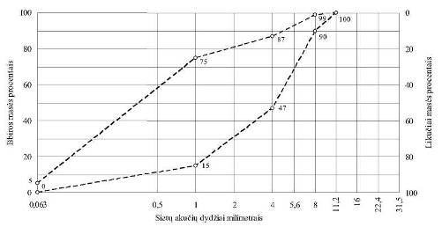

**1 pav. Apsauginis šalčiui atsparus sluoksnis iš mišinio 0/8**

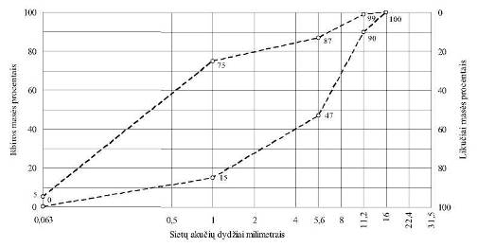

**2 pav. Apsauginis šalčiui atsparus sluoksnis iš mišinio 0/11**

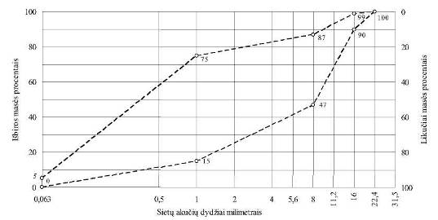

**3 pav. Apsauginis šalčiui atsparus sluoksnis iš mišinio 0/16**

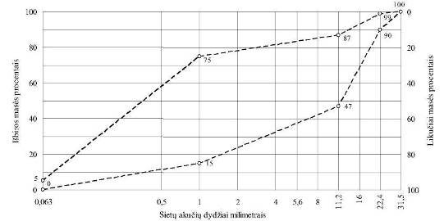

**4 pav. Apsauginis šalčiui atsparus sluoksnis iš mišinio 0/22**

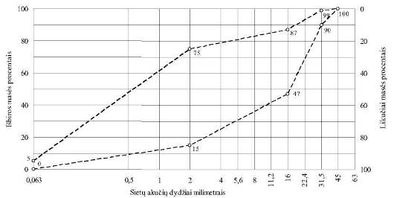

**5 pav. Apsauginis šalčiui atsparus sluoksnis iš mišinio 0/32**

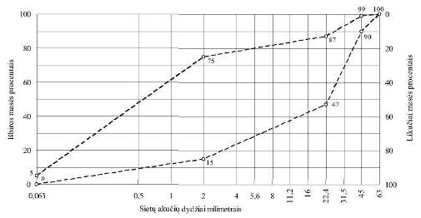

**6 pav. Apsauginis šalčiui atsparus sluoksnis iš mišinio 0/45**

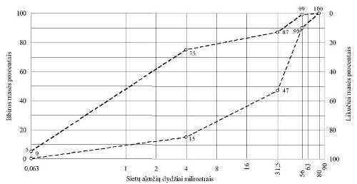

**7 pav. Apsauginis šalčiui atsparus sluoksnis iš mišinio 0/56**

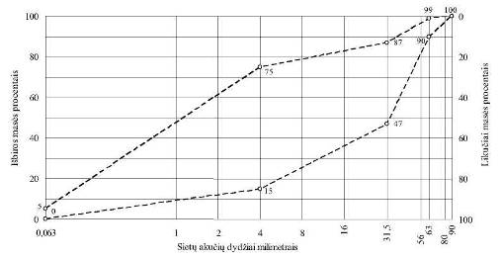

**8 pav. Apsauginis šalčiui atsparus sluoksnis iš mišinio 0/63**

______________

Automobilių kelių mineralinių medžiagų

mišinių, naudojamų sluoksniams be rišiklių,

techninių reikalavimų aprašo TRA SBR 07

2 priedas (privalomasis)

**ŽVYRO IR SKALDOS PAGRINDO SLUOKSNIŲ GRANULIOMETRINĖS SUDĖTIES RIBOS**

Tik pateiktos skaitmeninės vertės yra reikalavimai.

|  |  |
| --- | --- |
|  | Bendrosios normuojamos ribos, |
|  |
|  | Tiekėjo deklaruojamos vertės ribos. |
|  |

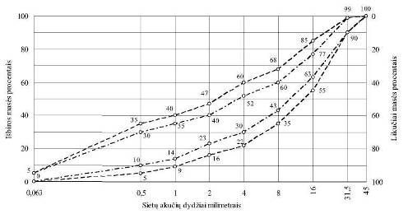

**9 pav. Žvyro ir skaldos pagrindo sluoksnis iš mišinio 0/32**

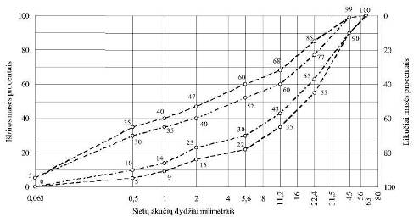

**10 pav. Žvyro ir skaldos pagrindo sluoksnis iš mišinio 0/45**

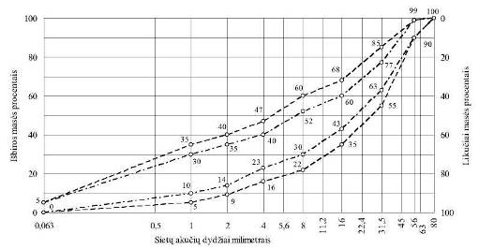

**11 pav. Žvyro ir skaldos pagrindo sluoksnis iš mišinio 0/56**

______________

Automobilių kelių mineralinių medžiagų

mišinių, naudojamų sluoksniams be rišiklių,

techninių reikalavimų aprašo TRA SBR 07

3 priedas (privalomasis)

**DANGOS SLUOKSNIŲ BE RIŠIKLIŲ GRANULIOMETRINĖS SUDĖTIES RIBOS**

Tik pateiktos skaitmeninės vertės yra reikalavimai.

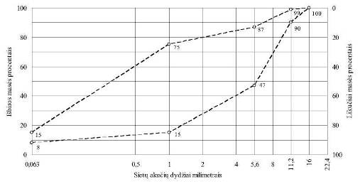

**12 pav. Dangos sluoksnis be rišiklių iš mišinio 0/11**

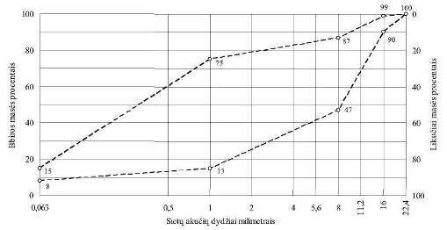

**13 pav. Dangos sluoksnis be rišiklių iš mišinio 0/16**

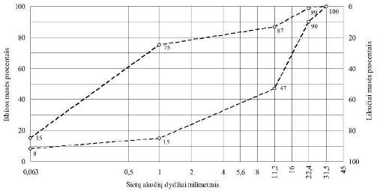

**14 pav. Dangos sluoksnis be rišiklių iš mišinio 0/22**

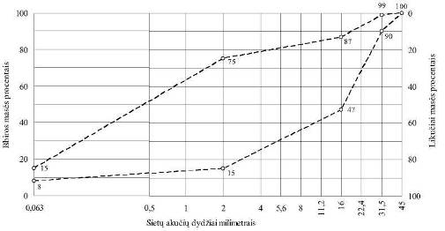

**15 pav. Dangos sluoksnis be rišiklių iš mišinio 0/32**

______________